KEPOLISIAN NEGARA REPUBLIK INDONESIA
DAERAH SULAWESI SELATAN
DIREKTORAT RESERSE KRIMINAL KHUSUS
“PRO JUSTITIA”

BERITA ACARA PEMERIKSAAN
(SAKSI)

------ Pada hari ini Senin tanggal 02 Bulan Oktober tahun 2000 dua puluh tiga pukul 12.10 Wita, saya : ------------------------------------------------------------------------------------------------------------------

---------------------------------------------------- INDRA, S.H ----------------------------------------------------

Pangkat AKP NRP 74060594 jabatan Penyidik pada Kantor tersebut diatas berdasarkan Skep Kapolda Sulsel Nomor : Kep/ 729 / VIII / 2019 / Polda Sulsel tanggal 26 Agustus 2019 Tentang penunjukan penyidik,Bersama-sama dengan -------------------------------------------------------------------

----------------------------------------------- IBRAHIM SANDRE ------------------------------------------------

Pangkat BRIPKA NRP 87080292 jabatan selaku Penyidik Pembantu pada kantor yang sama, berdasarkan surat keputusan Penyidik Nomor : Skep / 411 / VII / 2014 / tanggal 25 Juli 2014. ------

Berdasarkan : --------------------------------------------------------------------------------------------------------

----- 1. Laporan Polisi Nomor : LP/B/ 779 / VIII / 2023 / SPKT POLDA SULSEL, Tanggal 29 Agustus 2023; ---------------------------------------------------------------------------------------------------------
----- 2. Surat Perintah Penyidikan Nomor : Sp. Sidik / 63.a / IX / RES.2 / 2023 / Ditreskrimsus, tanggal 05 September 2023. -----------------------------------------------------------------------------

Telah melakukan pemeriksaan terhadap Laki-laki yang belum saya kenal dan setelah ditanyakan mengaku bernama : -------------------------------------------------------------------------------------------------
------------------------------- MULYADI AMRI Alias MULYADI Bin AMRI HS ----------------------------
Nomor identitas: 1671042310820005, kewarganegaraan: WNI, jenis kelamin: laki-laki, tempat/tanggal lahir: Palembang / 23 Oktober 1982, pekerjaan Karyawan Swasta, agama: Islam, alamat Jl. Asrama Haji No. 7 Kel. Bakung Kec. Biringkanaya Kota Makassar, nomor HP. 0895329722281. ----------------------------------------------------------------------------------------------------
----- Atas pertanyaan Penyidik/Penyidik Pembantu yang memeriksa, yang diperiksa memberikan keterangan dengan menjawab pertanyaan di bawah ini: : ---------------------------------------------------

PERTANYAAN : JAWABAN :

1. Apakah saudara dalam keadaan sehat jasmani dan rohani serta bersediakah saudara dimintai keterangan seperti sekarang ini, jelaskan ?--------------------------------------------------------------
----- 1. Saya dalam keadaan sehat jasmani dan rohani serta bersedia dimintai keterangan seperti sekarang ini.. --------------------------------------------------------

2. Saat ini saudara dimintai keterangan dalam rangka penyidikan dugaan tindak pidana FIDUSIA sebagaimana dimaksud dalam pasal 35 Undang - Undang nomor 42 tahun 1999 tentang jaminan Fidusia yang terjadi di kantor PT. KB. FINANSIA MULTI FINANCE Cab. Sudiang, berdasarkan Surat Perintah Penyidikan Nomor : Sp. Sidik / 63.a / IX / RES.2 / 2023 / Ditreskrimsus, tanggal 05 September 2023, apakah saudara sudah mengerti dan bersedia memberikan keterangan dengan benar. ----------------------------------------------------
---------2. Ya, saya sudah mengerti dan bersedia memberikan keterangan dengan sebenar-benarnya.-------------------------------------------------------------------------

- Agar saudara jelaskan riwayat hidup saudara yang terdiri dari Riwayat Keluarga, Pendidikan dan Pekerjaan,Jelaskan?.-----------------------------------------------------------------------------------
----- | 3. | Dapat saya jelaskan, riwayat singkat saya terdiri dari keluarga, pendidikan dan pekerjaan saya baik secara formal maupun non formal yaitu sebagai berikut : -----------------------------------------------------------
Riwayat Keluarga :
a. | Orang Tua | :
 | - Bapak | : | AMRI HS
 | - Ibu | : | NURBAYA
 | - Jumlah  Saudara | : | Saya anak ke 2 dari 2 Orang bersaudara  (anak pertama telah meninggal dunia)
b. | Suami/Istri | :
 | - Suami/Istri | : | NENI ANGGREANI
 | - Anak | : | 3 Orang
c | Alamat Rumah / Kantor saat ini |  |  | :
 | - Rumah | : | Jl. Asrama Haji No. 7 Kel. Bakung Kec. Biringkanaya Kota Makassar

3. Apakah Saudara tercatat sebagai debitur pada PT. KB. FINANSIA MULTI FINANCE, Cab Sudiang? Jelaskan.----------------------------------------------------------------------------------------------
-------- 3. Iya Saya tercatat sebagai debitur pada PT. KB. FINANSIA MULTI FINANCE, Cab. Sudaing atas pengajuan 1 (satu) Unit kendaraan yaitu :
1 (satu) unit kendaraan jenis Dump Truck merk MITSUBISHI. FUSO.FN62F HD (6x4) M/T Nomor rangka MHMFN62FPJK000012 --------------------------------------

4. agar saudara jelaskan jenis kredit yang dimohon pada kantor PT. KB. FINANSIA MULTI FINANCE ? Jelaskan.--------------------------------------------------------------------------------------------------------
4. Dapat saya jelaskan bahwa saya tidak mengetahui dengan pasti jenis kredit yang saya mohon pada PT. KB. FINANSIA MULTI FINANCE, Cab. Sudiang namun menurut ayah saya sdr. AMRI HS yaitu jenis fasilitas kredit yaitu pembelian mobil truck untuk keperluan usaha. ----------------------------------------------------------------

5. Agar saudara jelaskan apakah kendaraan yang saudara ajukan kredit pembeliannya pada PT. KB. FINANSIA MULTI FINANCE, Cab. Sudiang adalah kendaraan baru atau bekas? Jelaskan. -----
5. Dapat saya jelaskan bahwa kendaraan yang saya ajukan kredit pembeliannya pada pada PT. KB. FINANSIA MULTI FINANCE, Cab. Sudiang adalah kendaraan bekas. --------------------------------------------------------------------------------------------

6. Agar saudara menjelaskan siapa pemilik kendaraan yang saudara ajukan kredit pembeliannya pada pada PT. KB. FINANSIA MULTI FINANCE, Cab. Sudiang? Jelaskan. -----------------------------
6. Dapat saya jelaskan bahwa saya Bersama dengan ayah saya Sdr. AMRI HS dan ditemani dengan pihak PT. KB Finansia Multi Finance mendatangi sebuah Gudang milik Sdr. SUKARDI NUR di kompleks pergudangan parangloe, kel. Parangloe, kec. Tamalanre, Kota Makassar untuk melakukan Cek fisik kendaraaan. -------------------

7. Apakah saudara mengetahui siapa yang melakukan Cek Fisik Kendaraan di Gudang milik Sdr. SUKARDI tersebut? Jelaskan. ---------------------------------------------------------------------------------
7. yang melakukan cek fisik kendaraan yaitu 2 (dua) orang dari pihak PT. KB Finansia Multi Finance, Cab. Sudiang namun saya tidak mengetahui siapa nama dari kedua orang pihak PT. KB Finansia Multi Finance tersebut. -------------------------------------

8. Apakah saudara mengetahui kapan saudara mendatangi Gudang tersebut dan dilakukan Cek Fisik Kendaraan oleh pihak PT. KB Finansia Multi Finance, Cab. Sudiang ? Jelaskan. ---------------
8. saya sudah tidak mengingatnya lagi. --------------------------------------------------------

9. agar saudara jelaskan berkas apa saja yang Saudara ajukan pada saat permohonan kredit pembelian kendaraan jenis Dump Truck di kantor PT. KB. FINANSIA MULTI FINANCE, Cab. Sudiang ? Jelaskan.--------------------------------------------------------------------------------------------
9. dapat saya jelaskan bahwa berkas pengajuan pada PT. KB FINANSIA MULTI FINANCE, Cab. Sudiang yaitu :
- KTP
- KTP orang tua
- KK
- NPWP Pribadi
- NPW Perusahaan yaitu CV. JASA OTO
- Akta pendirian perusahaan CV. JASA OTO
- SITU dan SIUP CV. JASA OTO

10. Apakah CV. JASA OTO merupakan milik saudara, jika iya bergerak dibidang apa usaha tersebut ? Jelaskan. -------------------------------------------------------------------------------------------------------
10. Iya CV. JASA OTO merupakan Milik saya sendiri yang bergerak di bidang jasa angkutan. ----------------------------------------------------------------------------------------

11. Kapan dan dimana saudara mengajukan kredit pembelian Unit Kendaraan roda 10 pada PT. KB. FINANSIA MULTI FINANCE, Cab. Sudiang ?Jelaskan. -----------------------------------------------------
11. saya mengajukan kredit pembelian unit kendaraan roda 10 pada PT. KB. FINANSIA MULTI FINANCE, Cab. Sudiang sekitar bulan februari 2022 -----------------------------

12. Siapakah yang memproses berkas pengajuan saudara pada kantor PT. KB. Finansia Multi Finance, Cab. Sudiang ? Jelaskan.----------------------------------------------------------------------------
12. Yang memproses berkas pengajuan saya pada Kantor PT. KB. Finansia Multi Finance, Cab. Sudiang yaitu Sdr. MARIO LOBERTO dan marketing dari PT. KB. Finansia Multi Finance yang mana saya sudah tidak ingat lagi namanya. -------------

13. Agar saudara menjelaskan rekening bank milik saudara yang saudara ajukan terkait Riwayat transaksi finansial rekening bank pada saat mengajukan kredit pembelian kendaraan roda 10 pada PT. KB. FINANSIA MULTI FINANCE, Cab. Sudiang? Jelaskan.-------------------------------------
13. Dapat saya jelaskan bahwa rekening bank yang saya ajukan adalah bank BRI nomor 040301021445500 an. MULYADI AR. ----------------------------------------------

14. Diperlihatkan kepada sertifikat jaminan fidusia W23.00042905.AH.05.01 Tahun 2022 dengan nilai jaminan fidusia Rp. 649.570.400 sebagai berikut :
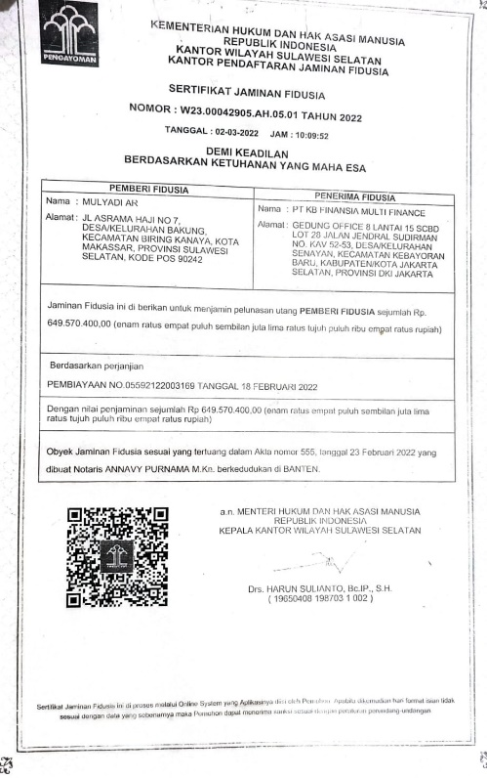

agar saudara menjelaskan apakah saudara mengenal dokumen tersebut? Jelaskan.----------------
14. Dapat saya jelaskan bahwa saya mengenal sertifikat jaminan fidusia tersebut, yang mana sertifikat tersebut merupakan kelengkapan kredit saya ajukan pada PT. KB. Finansia Multi Finance, Cab. Sudiang. -------------------------------------------------------

15. Diperlihatkan kepada saudara dokumen laporan transaksi finansial bank BRI nomor rekening 040301021445500 an. MULYADI AR periode 01 November 2021 hingga 31 Januari 2022, yang terlampir dalam berkas pengajuan PT. KB. Finansia Multi Finance, Cab. Sudiang nomor sertifikat jaminan fidusia W23.00042905.AH.05.01 Tahun 2022 dengan nilai jaminan fidusia Rp. 649.570.400, yang saudara ajukan sebagai berikut :
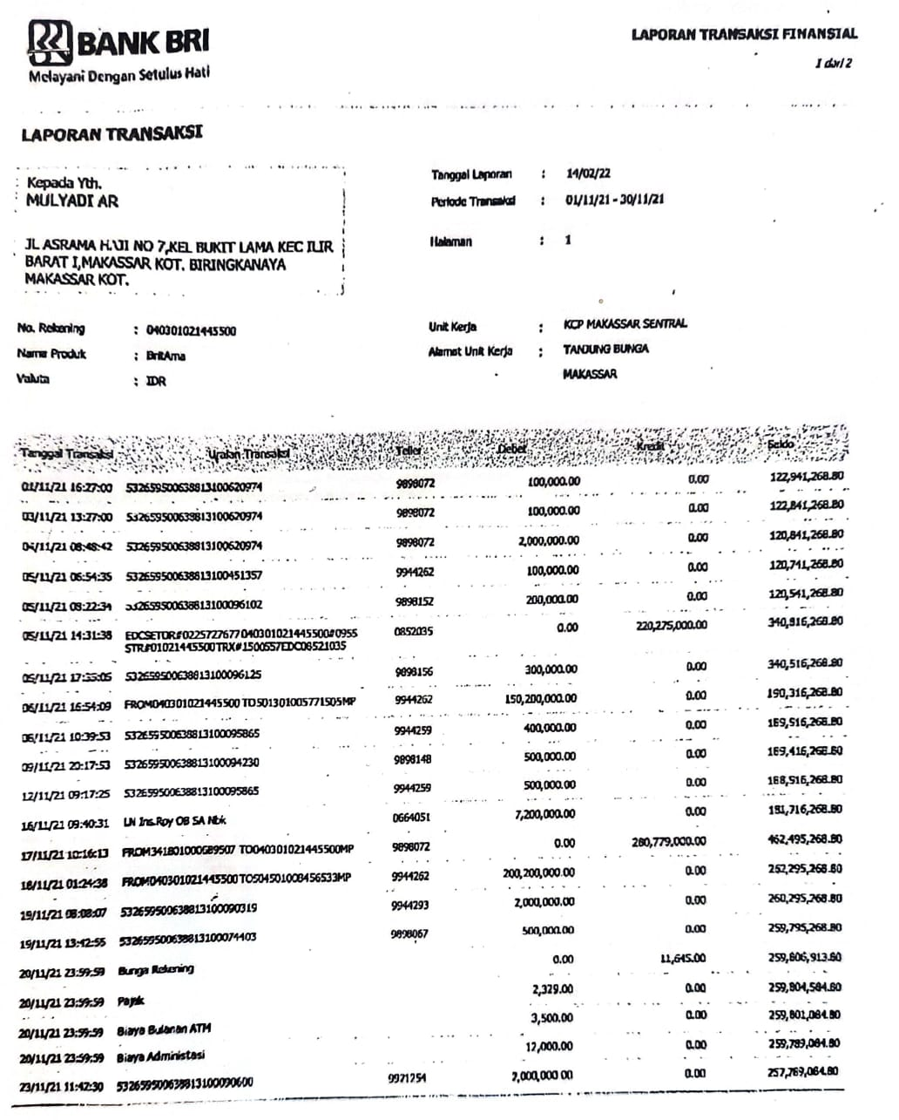

Daitanyakan kepada saudara yaitu :
- Apakah saudara kenal dengan rekening koran tersebut?
- Apakah saudara pernah mencetak rekening koran BRI nomor rekening 040301021445500 an. MULYADI AR sebelum melakukan pengajuan kredit pada PT. KB Finansia Multi Finance, Cab. Sudiang ?
15. Dapat saya jelaskan bahwa :
- saya mengenal dokumen laporan transaksi finansial bank BRI nomor rekening 040301021445500 an. MULYADI AR periode 01 November 2021 hingga 31 Januari 2022 yang diperlihatkan kepada saya, dokumen tersebut menggunakan nama dan nomor rekening bank milik saya, namun saya tidak mengenali nominal transaksi keuangan yang tercatat dalam laporan tersebut, dikarenakan sepengetahuan saya nominal transaksi yang saya lakukan tidak pernah sebesar yang tercatat dalam laporan tersebut.
- Saya tidak pernah mencetak rekening koran BRI nomor rekening 040301021445500 an. MULYADI AR sebelum melakukan pengajuan kredit pada PT. KB Finansia Multi Finance. ----------------------------------------------------

16. Jika demikian apakah saudara mengetahui siapa yang membuat / mencetak rekening koran finansial bank BRI nomor rekening 040301021445500 an. MULYADI AR yang terlampir pada dokumen pengajuan kredit saudara pada PT. KB Finansia Multi Finance, Cab. Sudiang ? Jelaskan.----------------------------------------------------------------------------------------------------------
16. saya tidak mengetahui siapa yang membuat / mencetak rekening koran finansial bank BRI nomor rekening 040301021445500 an. MULYADI AR yang terlampir pada dokumen pengajuan kredit saya pada PT. KB Finansia Multi Finance. -----------------

17. Jika demikian apakah saudara dapat memperlihatkan laporan transaksi finansial bank BRI nomor rekening 040301021445500 an. MULYADI AR yang saudara ajukan pada saat melakukan pengajuan pada kredit pada PT. KB. Finansia Multi Finance? Jelaskan.--------------------------------
17. Iya, Dapat saya berikan kepada penyidik Rekening koran Bank BRI nomor rekening 040301021445500 yang telah saya cetak pada tanggal 04 JULI 2023 dengan terlampir periode transaksi yaitu 01 November 2021 hingga 31 Januari 2022 sebagai lampiran dalam pemeriksaan ini. --------------------------------------------------

18. Agar saudara menjelaskan, mengapa laporan transaksi finansial bank BRI nomor rekening 040301021445500 an. MULYADI AR yang terlampir dalam berkas pengajuan pada kredit pada PT. KB. Finansia Multi Finance, Cab. Sudiang tidak sama dengan laporan transaksi finansial bank BRI yang saudara cetak sendiri? Jelaskan.------------------------------------------------------------------
18. Dapat saya jelaskan bahwa saya tidak mengetahui mengapa laporan transaksi finansial bank BRI nomor rekening 040301021445500 an. MULYADI AR yang terlampir dalam berkas pengajuan pada kredit pada PT. KB. Finansia Multi Finance, Cab. Sudiang berbeda dengan laporan transaksi keuangan yang saya cetak sendiri, dikarenakan saya merasa tidak pernah menyerahkan laporan transaksi keuangan pada berkas pengajuan kredit saya pada PT. KB. Finansia Multi Finance. ------------

19. Apakah pada saat saudara mengajukan kredit kendaraan dilakukan survei oleh pihak PT. KB. FINANSIA MULTI FINANCE , Cab. Sudiang? Jelaskan. ----------------------------------------------------
19. Iya sempat dilakukan survei oleh pihak dari PT. KB. FINANSIA MULTI FINANCE. ---

20. Saudara jelaskan apa saja yang survei oleh pihak PT. KB. FINANSIA MULTI FINANCE, Cab. Sudiang ?Jelaskan.----------------------------------------------------------------------------------------------
20. yang di survey oleh Pihak PT. KB. FINANSIA MULTI FINANCE yaitu rumah saya di Jl. Asrama Haji No. 7 Kel. Bakung Kec. Biringkanaya Kota Makassar, namun tidak dilakukan pemeriksaan Usaha dikarenakan petugas hanya bertanya total unit kendaraan yang saya miliki pada usaha saya tersebut -----------------------------------

21. Kapan dan dimana dilakukan survei oleh pihak PT. KB. FINANSIA MULTI FINANCE, Cab. Sudiang ? Jelaskan.--------------------------------------------------------------------------------------------------------
21. Pihak PT. KB. Finansia Multi Finance, Cab. Sudiang melakukan Survey terhadap rumah saya sekitar bulan februari 2022. ---------------------------------------------------

22. Apakah saudara mengetahui siapa pihak PT. KB. FINANSIA MULTI FINANCE, Cab. Sudiang yang melakukan survey atas pengajuan kredit saudara? Jelaskan.--------------------------------------------
22. Dapat saya jelaskan bahwa saya lupa nama petugas PT. KB. FINANSIA MULTI FINANCE, Cab. Sudiang yang melakukan survey, seingat saya petugas tersebut menyampaikan kepada saya bahwa dirinya diperintahkan oleh Sdr. MARIO LOBERTO untuk melakukan survey rumah.-------------------------------------------------

23. Agar saudara jelaskan setelah pengajuan kredit saudara disetujui oleh pihak PT. KB. FINANSIA MULTI FINANCE, Cab. Sudiang agar saudara menjelaskan proses pembelian unit kendaraan milik sdr. SUKARDI oleh PT. KB. FINANSIA MULTI FINANCE hingga dialihkan penguasaannya kepada saudara? Jelaskan.-------------------------------------------------------------------------------------
23. Dapat saya jelaskan bahwa saya tidak mengetahui proses pembelian unit kendaraan milik sdr. SUKARDI oleh PT. KB. FINANSIA MULTI FINANCE, Cab. Sudiang namun pada saat pengajuan kredit saya di terima oleh PT. KB. FINANSIA MULTI FINANCE ayah saya Sdr. AMRI HS kemudian di hubungi oleh petugas PT. KB. FINANSIA MULTI FINANCE dan menyampaikan bahwa pengajuan kredit saya diterima namun kemudian saya Bersama ayah saya ke kantor PT. KB Finansia Multi Finance Cab. Sudiang untuk melakukan penandatanganan perjanjian klredit. ------

24. Sepengetahuan saudara apakah pada saat pengajuan kredit saudara diterima oleh PT. KB. FINANSIA MULTI FINANCE, Cab. Sudiang dana pembelian unit kendaraan milik sdr. SUKARDI di berikan langsung kepada saudara ? Jelaskan .-------------------------------------------------------------
24. Sepengetahuan saya dana pembelian unit kendaraan milik sdr. SUKARDI langsung di kirimkan oleh PT. KB. FINANSIA MULTI FINANCE, Cab. SUDIANG kepada sdr. SUKARDI. ----------------------------------------------------------------------------------------

25. diperlihatkan kepada saudara dokumen surat pernyataan perintah transfer yaitu surat kuasa kepada sdr. HAMKA GAFFAR, sebagai penerima pembayaran pencairan dana pengajuan kredit pembelian unit kendaraan yang saudara ajukan pada PT. KB. FINANSIA MULTI FINANCE, Cab. Sudiang yang ditanda tangani atas nama saudara sebagai berikut :
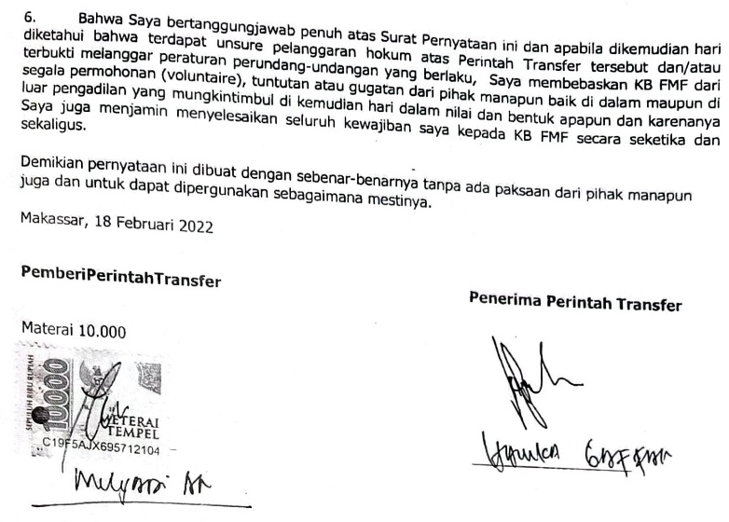
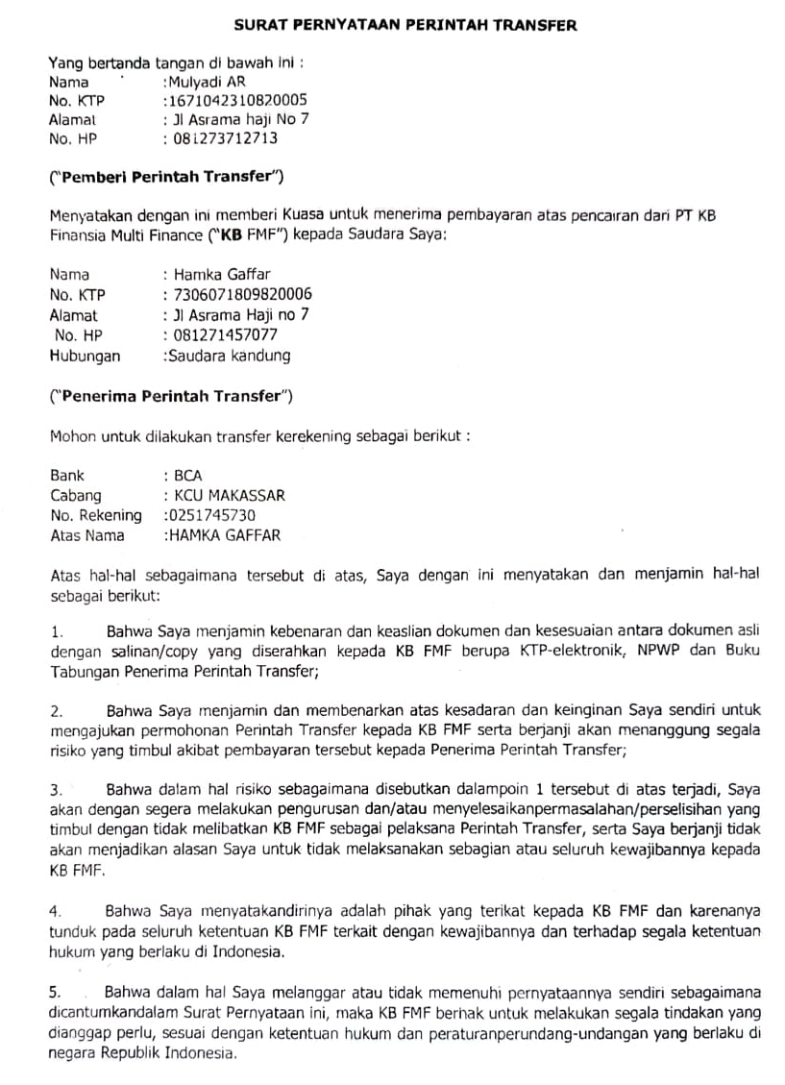

ditanyakan kepada saudara yaitu :
- apakah saudara kenal atau pernah membuat surat pernyataan tersebut ?
- apakah saudara kenal Sdr. HAMKA GAFFAR dan apa hubungan saudara dengan orang yang dimaksud ?
25. a. dapat saya jelaskan bahwa saya tidak mengetahui perihal surat tersebut dan
saya tidak pernah membuat dan menandatangani surat pernyatan tersebut.
b. Saya tidak mengenal dengan orang yang di maksud. ---------------------------------

26. Diperlihatkan kepada saudara foto copy Kartu Keluarga (KK) nomor 7371113110170002 atas nama kepala keluarga AMRI HS, yang terlampir dalam dokumen pengajuan saudara pada PT. KB. FINANSIA MULTI FINANCE, Cab. Sudiang sabagai berikut :
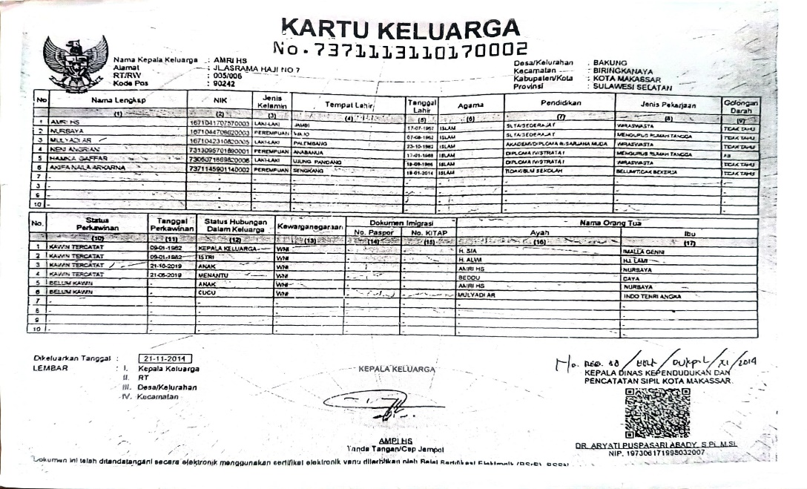

agar saudara menjelaskan apakah saudara mengetahui dokumen tersebut? Jelaskan .-------------
26. Dapat saya jelaskan bahwa saya mengetahui foto copy Kartu Keluarga (KK) nomor 7371113110170002 atas nama kepala keluarga AMRI HS, yang diperlihatkan tersebut, namun daftar anggota keluarga yang ada pada dokumen tersebut tidak benar, dikarenakan pada daftar keluarga poin 5 (lima) seharusnya nama anak saya AKIFA NAILA ARKARNA bukan sdr. HAMKA GAFFAR, adapun foto copy dokumen kartu keluarga yang benar saya lampirkan dalam pemeriksaan ini. --------------------

------------Sampai disini pemeriksaan dihentikan, kemudian dipersilahkan untuk membaca kembali kepada yang diperiksa dan yang bersangkutan menyatakan setuju serta membenarkannya, untuk menguatkan membubuhkan tandatangannya dibawah ini. ---------------------------------------------------

Yang dimintai keterangan

MULYADI AMRI Alias MULYADI Bin AMRI HS

27. Apakah masih ada keterangan lain yang perlu saudari tambahkan sehubungan dengan keterangan tersebut diatas ?----------------------------------------------------------------------------------
--------- 27. Tidak ada, keterangan saya sudah cukup-----------------------------------------------

28. Dalam pemeriksaan ini apakah saudari merasa dipaksa,ditekan dan atau diarahkan oleh penyidik atau pemeriksa ? Jelaskan.------------------------------------------------------------------------------------
--------- 28. Saya tidak dipaksa, ditekan dan atau diarahkan oleh siapapun.-------------------------

29. Dalam pemeriksaan ini Apakah semua keterangan saudari sudah benar semua dan dapat dipertanggung jawabkan dan tidak akan mengubahnya lagi ? Jelaskan.-------------------------------
--------- 29. Semua keterangan saya saat ini sudah benar semua,Tidak akan saya merubahnya dan dapat saya pertanggung jawabkan.-----------------------------------------------------

----- Setelah Berita Acara Pemeriksaan ini dibuat,kemudian diberikan kembali kepada yang diperiksa untuk dibaca dan ia membenarkan semua keterangannya, untuk menguatkannya, ia membubuhkan tandatangan dibawah ini.

Yang diperiksa,

MULYADI AMRI Alias MULYADI Bin AMRI HS

-----------Demikian Berita Acara Pemeriksaan ini dibuat dengan sebenarnya atas kekuatan sumpah jabatan, kemudian ditutup dan ditandatangani pada tanggal tersebut diatas.-----------------------------

Penyidik,

INDRA, SH
AKP NRP 74060594

Penyidik Pembantu,

IBRAHIM SANDRE
BRIPKA NRP 87080292

